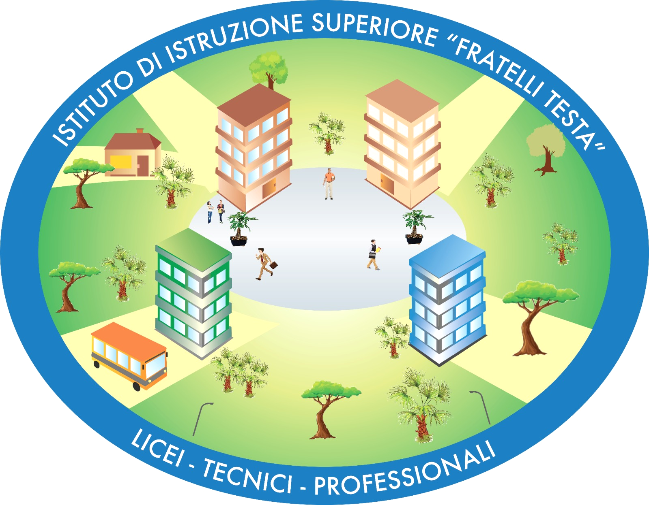
REPUBBLICA ITALIANA – REGIONE SICILIANA
Istituto di Istruzione Superiore “Fratelli Testa”
Viale Itria 2/A - 94014 Nicosia (EN) - Tel.: 0935647258 - Fax 0935630119
C.F. 91052080867 - C.M. ENIS01900T
.: e-mail: enis01900t@istruzione.it | :: http://www.liceotesta.it :: | p.e.c.: enis01900t@pec.istruzione.it :.

Progetto formativo per le attività di TIROCINIO
DATI DEI TIROCINANTI
COGNOME E NOME

LUOGO E DATA DI NASCITA

RESIDENZA

CODICE FISCALE

ATTUALE CONDIZIONE

DATI SOGGETTO OSPITANTE
DENOMINAZIONE

SEDE DI TIROCINIO

DATA INIZIO /FINE ATTIVITA’
(indicare i giorni e le ore)

MONTE ORE TIROCINIO
(Max. 80 ore)
TEMPI DI ACCESSO AI LOCALI AZIENDALI

DATI TUTOR SOGGETTO OSPITANTE
COGNOME E NOME

e-mail

RECAPITO TELEFONICO

DATI TUTOR ISTITUZIONE SCOLASTICA
COGNOME E NOME | Prof.ssa Filippa Gagliano
e-mail  RECAPITO TELEFONICO | fiippagagliano@virgilio.it  3281078961
POLIZZE ASSICURATIVE
RESPONSABILITA’ CIVILE |  | Polizza n.204222946  NOBIS ASSICURAZIONI (Futura S.r.l.)
INFORTUNI |  | Polizza n. 204222945  NOBIS ASSICURAZIONI (Futura S.r.l.)
Sede INAIL COMPETENTE
ENNA |  | Via Roma, n.419/423  Tel.: 0935 527111 - fax: 06 88468561  enna@inail.it  enna@postecert.inail.it

OBIETTIVI:
- Conoscere e utilizzare il patrimonio lessicale ed espressivo della lingua italiana adeguandolo agli ambiti comunicativi lavorativi
- Conoscere e applicare le norme di sicurezza vigenti sul posto di lavoro
- Conoscere e rispettare le norme sulla privacy
- Rispettare gli orari e le consegne
- Saper ascoltare ed essere disponibili al confronto
- Conoscere la storia, l’organizzazione e l’organigramma della struttura ospitante Saper collocare l’azienda ospitante nel contesto storico-economico nazionale e internazionale
- Saper analizzare dati aziendali ed interpretarli sviluppando deduzioni e ragionamenti sugli stessi
- Utilizzare consapevolmente applicazioni di tipo informatico
- Collaborare attivamente alla programmazione e alla realizzazione delle varie attività
- Eseguire compiti semplici in maniera autonoma e responsabile
- Interagire in maniera corretta ed efficace con clienti/fornitori/tutor aziendale

MODALITÀ DI VERIFICA DEGLI APPRENDIMENTI E CRITERI DI VALUTAZIONE

Al termine del tirocinio il soggetto ospitante, sulla base delle valutazioni del tutor, rilascia al tirocinante un’attestazione dell’attività svolta durante il tirocinio e delle competenze eventualmente acquisite. La scheda di valutazione (coerente con gli obiettivi del progetto) viene concordata con i tutor scolastici.
Il consiglio di classe provvede a valutare la relazione di tirocinio (scritta).
Al termine del tirocinio viene proposto un questionario di gradimento al tirocinante e all’azienda ospitante al fine di individuare punti di forza e di debolezza del progetto.
Il tutor scolastico si occuperà di monitorare il progetto attraverso colloqui informali con i tirocinanti e i tutor aziendali.

OBBLIGHI DEL TIROCINANTE:

- Svolgere le attività previste dal progetto formativo e di orientamento.
- Seguire le indicazioni del tutor scolastico, del tutor e del responsabile aziendale e fare riferimento ad essi per qualsiasi esigenza di tipo organizzativo od altre evenienze.
- Rispettare le norme in materia di igiene, sicurezza e salute sui luoghi di lavoro.
- Mantenere la necessaria riservatezza per quanto attiene ai dati, informazioni o conoscenze in merito a processi produttivi o prodotti, acquisiti durante lo svolgimento del tirocinio.
- Compilare il diario di bordo e redigere una relazione scritta finale da presentare al tutor scolastico.
- Essere presente nella sede aziendale per complessive ore _______.

Nicosia, lì ……/……/……….

Firma per presa visione ed accettazione dell’alunno/a tirocinante
...........................................

Firma per presa visione ed accettazione del genitore
..............................................................

Firma e timbro per l’Istituzione Scolastica
...............................................................................

Firma e timbro per il soggetto ospitante .................................................................................

